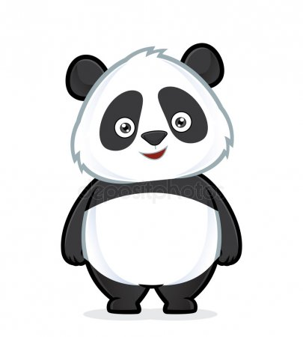

Zadanie 1
Ułóż zdania z podanymi wyrazami
Czekolada, czkawka, czarodziej, cztery, często, czapka, pocztówka, wycieczka, rączka, miecz, klacz, klucz, karteczka, wycieraczka, człowiek, tarcza, pomarańcze, wykałaczka, dlaczego, czterdzieści cztery

Zadanie 2
Podziel na sylaby wyrazy:
Mężczyzna
Czoło
Czterysta
Kaczorek
Czekoladki
Moczyć
Beczeć
Czesława
Czaruś
Mieczysław

